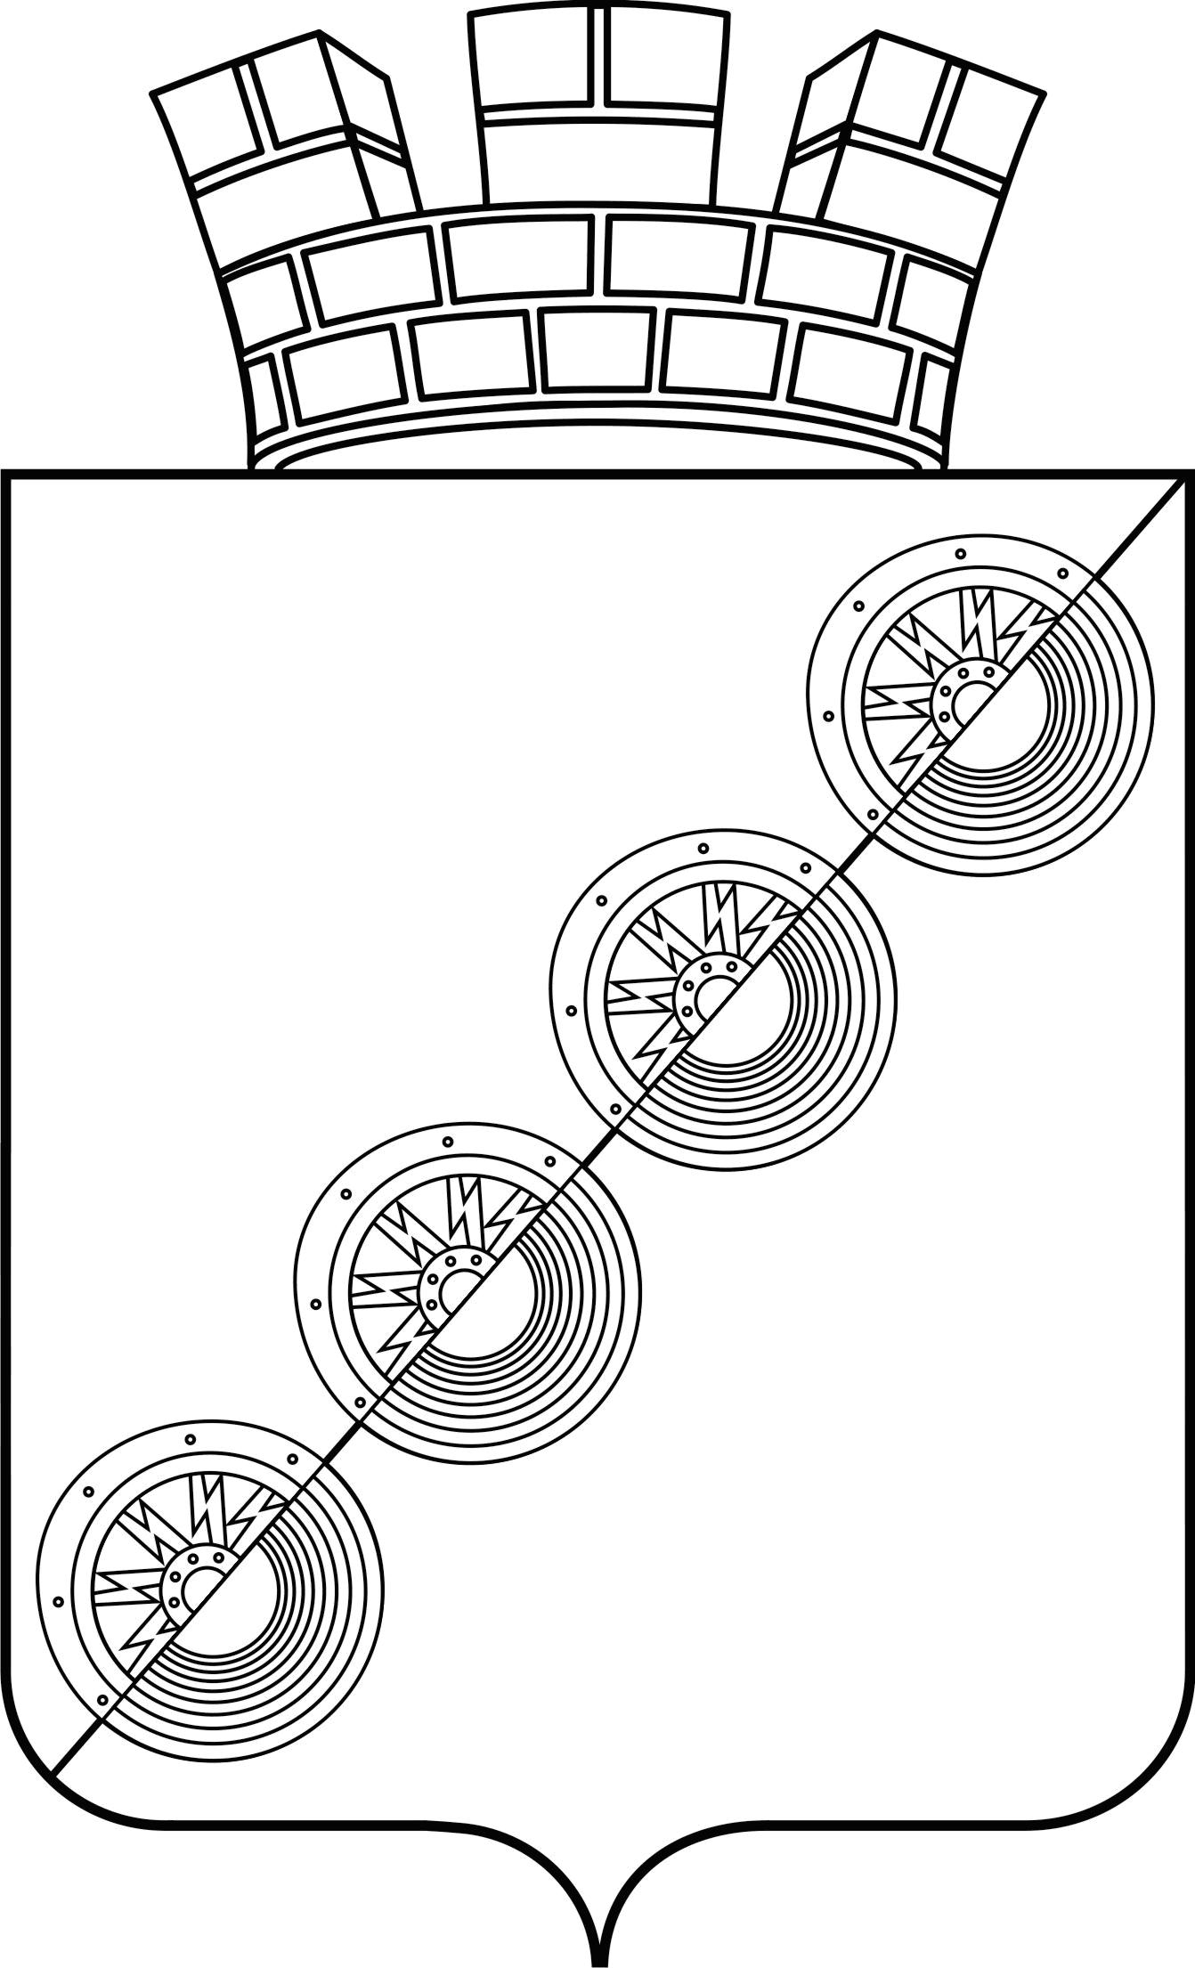

ДУМА
НОВОИЛЬИНСКОГО ГОРОДСКОГО ПОСЕЛЕНИЯ
НЫТВЕНСКОГО МУНИЦИПАЛЬНОГО РАЙОНА
ПЕРМСКОГО КРАЯ
ШЕСТОГО СОЗЫВА

РЕШЕНИЕ

27.11.2018 № 26
О внесении изменений в решение
Новоильинского городского
поселения от 28.05.2009 № 32

Рассмотрев Экспертное заключение Правового департамента Администрации губернатора Пермского края № 337 от 05.10.2018 года, в соответствии с Федеральными законами от 06.10.2003 № 131-ФЗ «Об общих принципах организации местного самоуправления в Российской Федерации», от 26.12.2008 № 294-ФЗ «О защите прав юридических лиц и индивидуальных предпринимателей при осуществлении государственного контроля (надзора) и муниципального контроля»

Дума Новоильинского городского поселения Р Е Ш А Е Т:

1. Внести в решение Думы Новоильинского городского поселения от 28.05.2009 № 32 «Об утверждении Положения «О порядке осуществления муниципального земельного контроля за использованием земель на территории Новоильинского городского поселения» следующее изменение:
- пункт 3 Решения изложить в новой редакции:
«3. Настоящее решение вступает в силу с момента официального опубликования.»;
- подпункт б) пункта 3.1 Положения «О порядке осуществления муниципального земельного контроля за использованием земель на территории Новоильинского городского поселения» признать утратившим силу.

2. Настоящее решение вступает в силу со дня его официального опубликования в Нытвенской газете «Наше Прикамье».

Глава городского поселения -
глава администрации Новоильинского
городского поселения С.Е. Кузьминых

Решение принято
на заседании Думы 27.11.2018
председатель К.В. Мирошин

